En un registro finalizado de caja chica se encuentra una línea por un aumento, esta se encuentra sin pagar:
CASO 1) Se paga el aumento antes de abrir el nuevo registro:
No se está actualizando en forma automática el control de efectivo:
En el ejemplo antes de pagar el aumento el saldo teórico de caja era de $11728 coincide con el saldo de cierre real registrado por el usuario por lo tanto diferencia 0.
Al pagarse el aumento el saldo teórico de cierre se actualiza pasa a $18728 pero no la diferencia contra el saldo de cierre real, que sigue dando $0
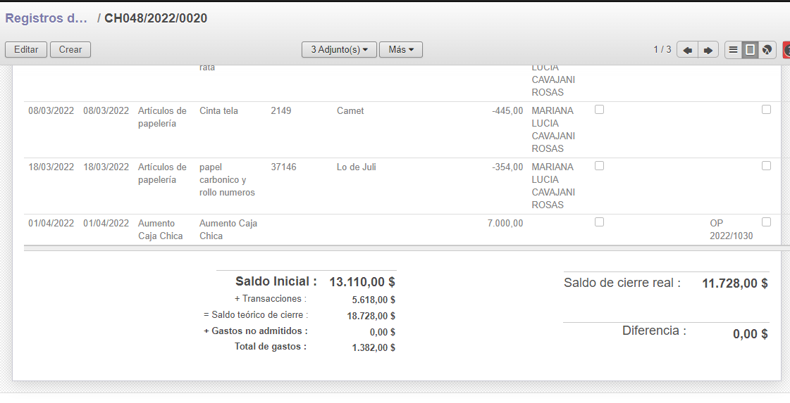
Acá el problema es que si se actualiza esa diferencia entonces también debe generarse una línea por faltante de caja. Esto también es riesgoso porque tesorería paga ese aumento por GRP el responsable de la caja chica no se entera y se le generaría una línea de faltante en este caso por $7000 sin que se entere y seguramente con un registro nuevo ya abierto. Ahí tendría de nuevo problemas con las cajas chicas.

Como solución se me ocurre si al finalizar un registro de caja chica, este tiene una línea de aumento o una línea de reposición sin pagar quedan marcadas para pasar al nuevo registro y solo actualizan los saldos del ultimo registro donde se encuentran al momento de ser pagas. Por mas que reabra al caja y en ese momento se pagaran, si ya quedaron marcadas cuando di FINALIZAR van a afectar los saldos del próximo registro

